Система непрерывной страховки «Скоба» - это горизонтальная гибкая анкерная линия для защиты от падения с высоты, разработанная специально для использования в тайпарках или парках вертикальных развлечений.
Благодаря мобильной анкерной точке линия обеспечивает непрерывность страховки вне зависимости от действий пользователя (посетителя парка).
Мобильная точка представляет собой незамкнутую скобу с щелью, благодаря чему она при встрече с промежуточными анкерными устройствами, удерживающими канат анкерной линии и оборудованными консолями обхода специальной конструкции, беспрепятственно минует их, не прерывая процесса страховки.
Канатом анкерной линии системы «Скоба» может быть или стальной трос диаметром около 10мм или стальной трос (диаметром от 8мм) в полиамидном или полиэфирном плетёном рукаве с наружным диаметром до 14мм.
Выгодным отличием анкерной линии системы «СКОБА» от других линий является сравнительно низкая стоимость компонентов системы, а главное, низкая стоимость мобильной анкерной скобы!
Анкерная линия предназначена для использования одним, двумя, тремя или четырьмя пользователями одновременно. Набор стандартных компонентов позволяют анкерной линии осуществлять повороты, вписываясь в углы здания или сооружения, как внутренними, так и наружными, следуя по траектории между установленными конечными и промежуточными анкерами.
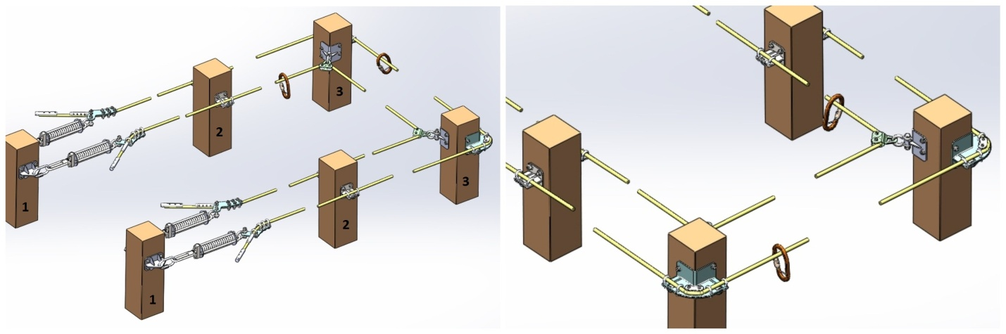
Рис.1. Вариант построения непрерывной страховки по наружному и по внутреннему контуру конструкции тайпарка.
1 − опоры входа-выхода; 2 − промежуточные линейные опоры; 3 − опоры угловые.
Независимо от протяжённости и типов препятствий, страховочная линия системы «Скоба» состоит из трёх основных и двух дополнительных компонентов. К основным, кроме каната анкерной линии и мобильных анкерных точек, относятся: комплект для крайних опор входа-выхода, комплект для промежуточных опор, комплект для угловых опор наружного обхода, комплект для угловых опор внутреннего обхода.
Внимание! Ни один из промежуточных анкерных постов не должен удерживать канат анкерной линии от продольных смещений! Иначе это уже не промежуточный, а конечный анкер.
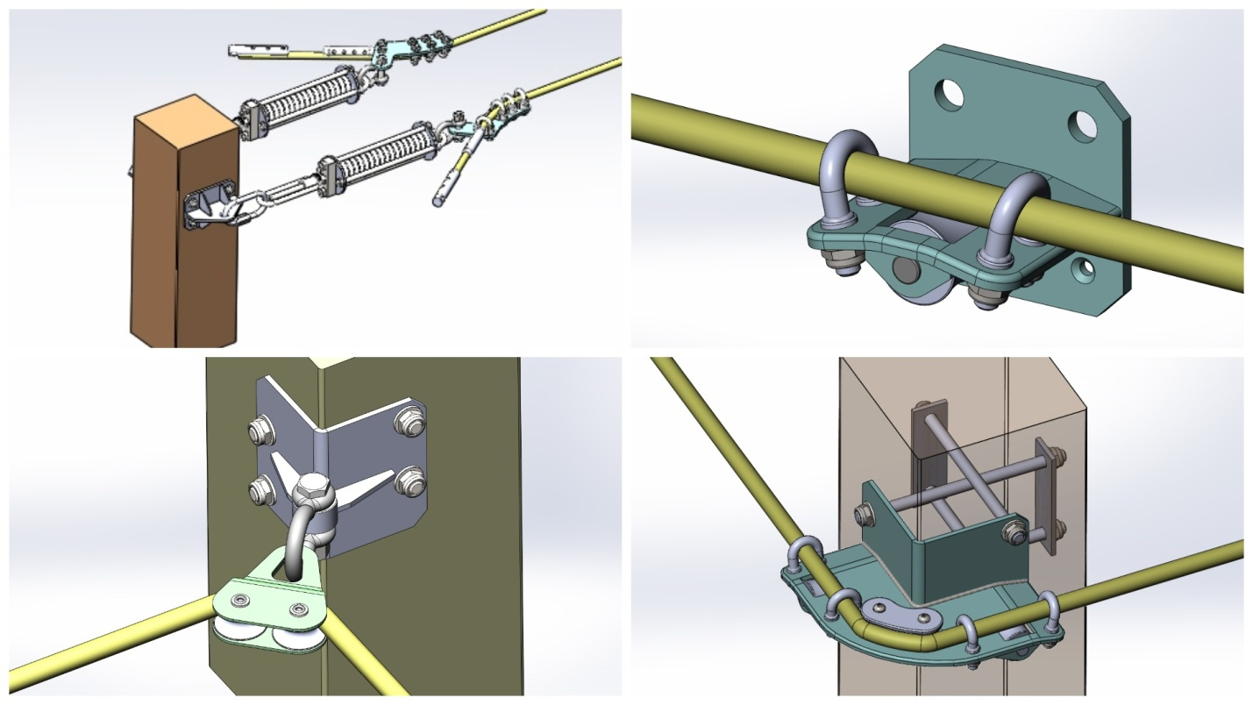
Рис.2. Опора входа-выхода, промежуточная линейная консоль обхода и консоли для угловых опор для внутреннего и наружного контуров обхода.
А при наличии в карте тайпарка развилок применяются и комплекты для развилок (рис. 4). Например, «Стрелочный перевод» дисковый. Дисковая пластина «Стрелочного перевода» обеспечивает возможность перехода с одной тросовой направляющей на две другие. Для этого пластина перевода имеет поворотный диск с ручьём с двумя фиксированными положениями. Для поворота диска необходимо его приподнять и провернуть. При этом изменение направления невозмозможно, если в ручье центрального диска перевода находится прорезь карабин-скобы.
Такая компоновка позволяет свести в одной точке и удерживать три различных направляющих троса. При этом карабин-скоба может передвигаться по ним без отсоединения от несущего троса на любую лучевую направляющую — по подобию железнодорожного стрелочного перевода.
Для прикрепления «Стрелочного перевода» используются три отверстия, к которым посредством рапидов подсоединяются коуши несущих канатов.
Отдельным элементом тайпарка является наклонная канатная дорога для скоростных спусков на ролике — троллей. Тогда дополнительно смотрите руководство по организации троллея и обустройстве тормозной системы.
Кроме того, для работы парка понадобятся индивидуальные страховочные комплекты для посетителей (привязь или поясная беседка с самостраховочными усами и соединителями, а в случае использования троллея, то и с тандем-кареткой). Мы рекомендуем комплектовать парк количеством личных комплектов равным количеству препятствий в парке + несколько запасных. Такой подход позволит посетителям одновременно находиться на каждом препятствии, а значит потенциал вашего тайпарка будет использоваться наиболее полно. Запасные комплекты нужны, чтобы готовящиеся начать прохождение посетители могли одеваться заранее, а не были вынуждены ждать, пока им принесут освободившиеся комплекты с другого конца парка.
При организации тайпарка на деревьях и закрепления консолей обхода текстильными охватками (это наиболее правильный вариант), их монтаж производится с помощью комплекта установки. Или стальным тросом с деревянными подкладками. При организации на деревянных опорах из бруса – анкерными шпильками с обязательными подкладками с ответной стороны закрепления. При организации на стальных опорах – сваркой.
Крепление консоли с помощью плотно затягиваемой текстильной охватки — идеальный вариант для сборки парка на живых деревьях. Для защиты коры в таком случае необходимо использовать специальные подкладки. Также может использоваться для монтажа на деревянные и бетонные столбы различного сечения. Для защиты текстиля от трения о столб необходимо использовать соответствующий протектор. Монтируется комплект с помощью комплекта установки.
Для расчёта стоимости страховочной системы «Скоба» для вашего тайпарка составьте его план с указанием всех опор, а также развилок и троллеев, если они предусмотрены, с указанием протяжённости отдельных пролётов. После укажите комплекты опор (крайних, промежуточных, угловых наружных, угловых внутренних и пр.
Посчитайте количество комплектов каждого вида и добавьте соответствующее их количество в корзину. Добавьте желаемое количество индивидуальных страховочных комплектов.
Подробнее о физических процессах в анкерных линиях или троллеях читайте в паспорте на анкерную линию «Скоба» (https://krok.biz/tayparki/gorizontalnaja-ankernaja-gibkaja-trosovaja-linija-mobistil), на форуме КРОКа в разделе Анкерные линии и анкерные устройства и разделе Тренажёры, ТАЙПАРКИ и ТРОЛЛЕЙ, ВИА ФЕРРАТА и детские площадки.
Для помощи — свяжитесь с менеджером ТМ KROK и предоставьте план парка с расположением опор и их размерами. Для получения более полной информации ознакомьтесь с нашим руководством по монтажу линий страховки для тайпарков и/или свяжитесь с нашим консультантом.
Внимание! Варианты устройства анкерных линий тайпарков без использования линейных пружинных амортизаторов и(или) фрикционных демпферов, как и использование самостраховочных усов без компенсирующих амортизаторов опасно для жизни посетителей!

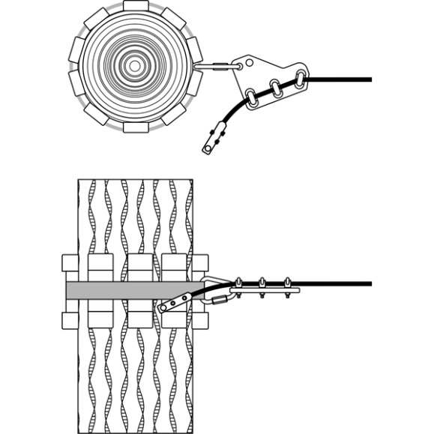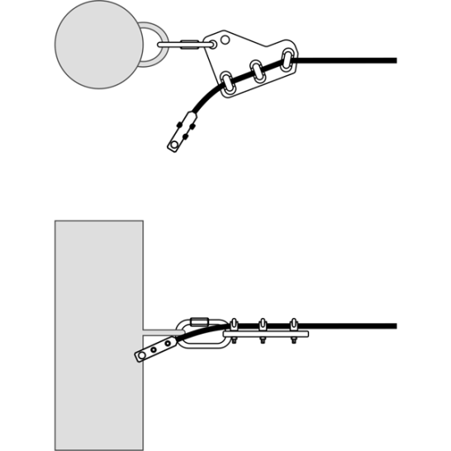
Рис.3. Опасное устройство крайних анкерных точек без использования амортизаторов и(или) демпферов.
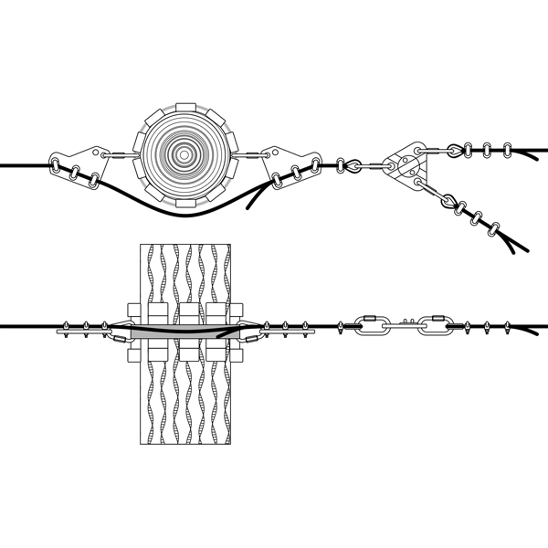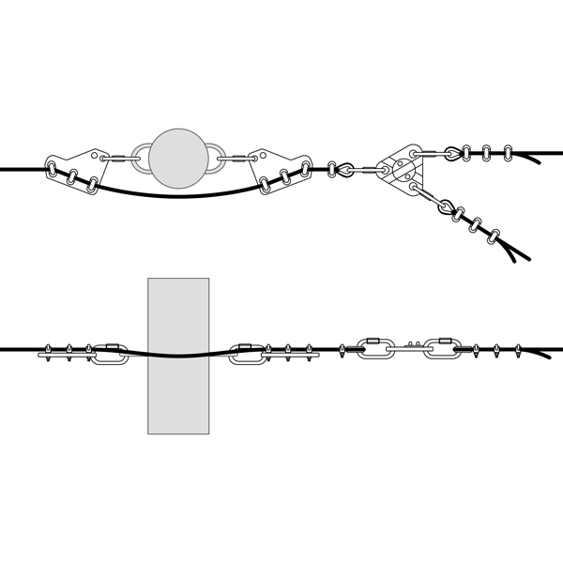
Рис.4. Опасное устройство промежуточных анкерных опор без использования амортизаторов и(или) демпферов. Допускается только при наличии амортизаторов на противоположном конце пролётов линии.

